锂电池隔膜全球市场总体规模
锂离子电池是现代高性能电池的代表，由正极、负极、隔膜和电解液四个主要部分组成。其中，隔膜是一种具有微孔结构的薄膜，是锂离子电池产业链中最具技术壁垒的关键内层组件，在锂电池中起到如下两个主要作用：隔开锂电池的正负极，防止正负极接触形成短路。薄膜中的微孔能够让锂离子通过，形成充放电回路。
根据QYResearch最新调研报告显示，预计2029年全球锂电池隔膜市场规模将达到94.3亿美元，未来几年年复合增长率CAGR为15.0%。
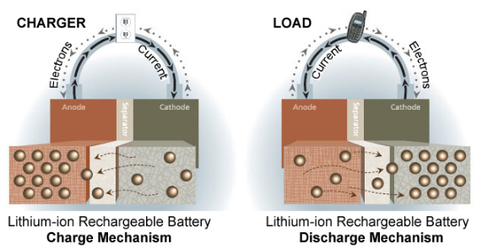
锂电池隔膜，全球市场总体规模
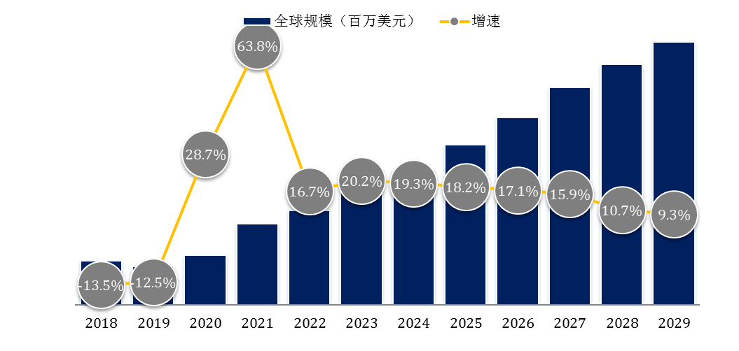
如上图表/数据，摘自QYResearch最新报告“全球锂电池隔膜市场研究报告2023-2029.

全球锂电池隔膜市场前21强生产商排名及市场占有率（基于2022年调研数据；目前最新数据以本公司最新调研数据为准）
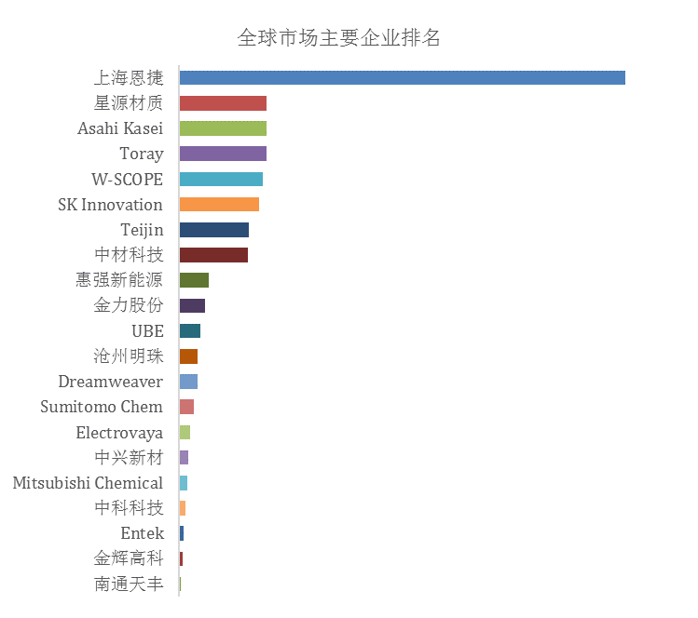
如上图表/数据，摘自QYResearch报告“全球锂电池隔膜市场研究报告2023-2029，排名基于2022数据。目前最新数据，以本公司最新调研数据为准。
全球范围内，锂电池隔膜主要生产商包括上海恩捷，星源材质，Asahi Kasei，Toray，W-SCOPE等，其中前五大厂商占有大约56.2%的市场份额。
目前，全球核心厂商主要分布在亚太、欧美等地。
锂电池隔膜，全球市场规模，按产品类型细分，湿法处于主导地位
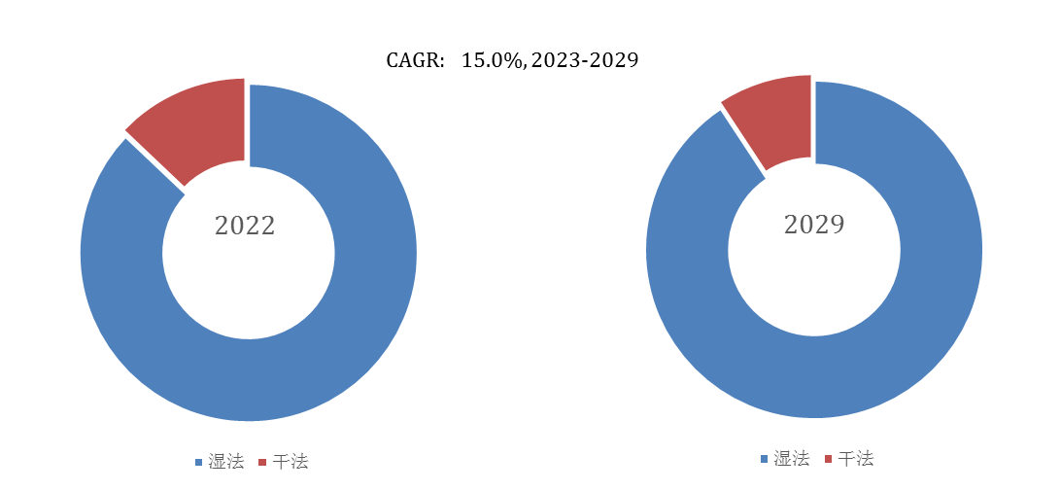
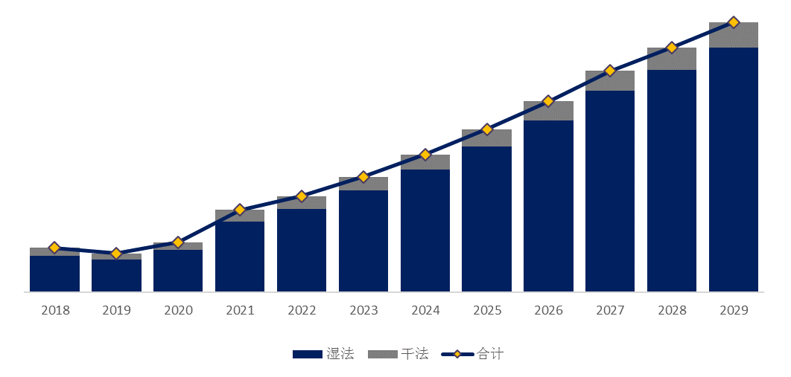
如上图表/数据，摘自QYResearch最新报告“全球锂电池隔膜市场研究报告2023-2029.
就产品类型而言，目前湿法是最主要的细分产品，占据大约87.07%的份额。

锂电池隔膜，全球市场规模，按应用细分，新能源车是最大的下游市场，占有77.36%份额。
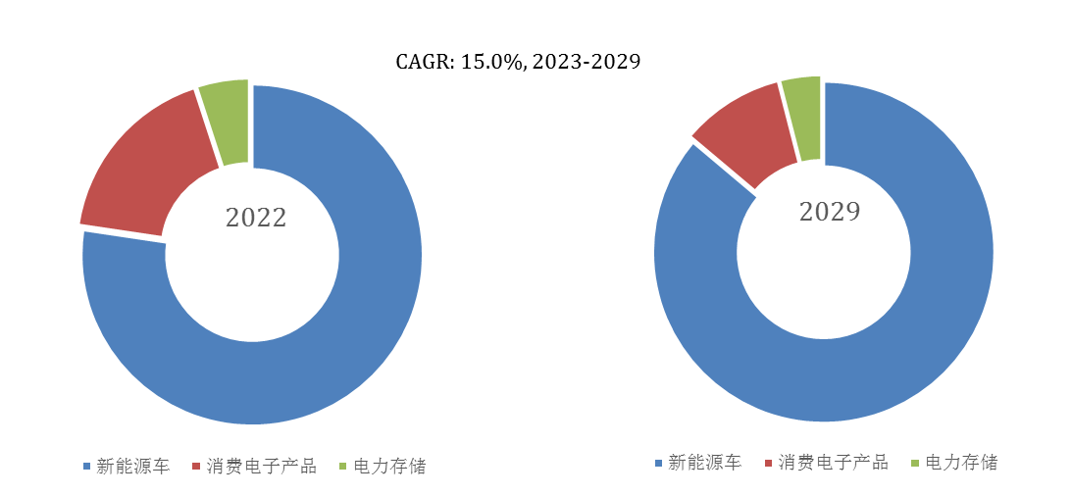
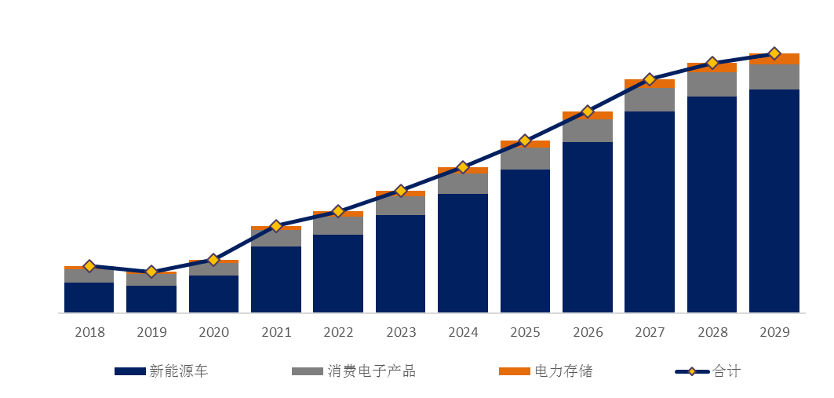
如上图表/数据，摘自QYResearch最新报告“全球锂电池隔膜市场研究报告2023-2029.
就产品类型而言，目前新能源车是最主要的需求来源，占据大约77.36%的份额。

主要驱动因素:
新能源汽车等终端应用的快速发展：随着全球对环保和可持续发展的重视，新能源汽车市场不断扩大，对锂电池的需求量也不断增加，进而拉动了锂电池隔膜行业的快速发展。
储能市场的快速增长：随着风电、光伏发电等可再生能源的大力发展和储能技术的不断提高，储能市场对锂电池的需求量不断增加，进一步推动了锂电池隔膜行业的发展。
技术进步和成本下降：随着科技的不断进步，锂电池隔膜的生产技术不断改进，生产效率不断提高，成本不断下降，使得锂电池隔膜在终端应用中更具竞争力，进一步扩大了市场需求。
政府政策支持：许多国家政府出台了相关政策，对新能源汽车、储能等行业进行扶持和补贴，这些政策的实施对锂电池隔膜行业的发展起到了积极的推动作用。
主要阻碍因素:
技术难度高：锂电池隔膜是技术难度较高的产品，需要高精度、高一致性的生产工艺，涉及到多个学科领域，如高分子材料学、纳米技术、表面和界面学等。由于技术难度较高，导致隔膜的生产成本较高，从而影响了隔膜的广泛应用。
行业竞争加剧：随着新能源汽车和储能市场的快速发展，越来越多的企业进入锂电池隔膜行业，导致市场竞争加剧。一些实力较弱的企业为了争夺市场份额，采取低价策略，进行恶性竞争，影响了整个行业的健康发展。
环保要求提高：随着全球环保意识的提高，各国政府对锂电池隔膜行业的环保要求也越来越严格。企业需要加大环保投入，加强废弃物处理和污水排放的管理，增加了企业的运营成本，对一些小型企业形成了较大的压力。
行业发展机遇:
全球化趋势：随着全球化进程的不断加速，国际贸易壁垒逐渐减少，为锂电池隔膜行业的国际化发展提供了有利条件。同时，跨国公司在全球范围内开展业务，也为锂电池隔膜行业提供了更多的市场机会。
技术进步和成本下降：随着科技的不断进步，锂电池隔膜的生产技术不断改进，生产效率不断提高，成本不断下降，使得锂电池隔膜在终端应用中更具竞争力，进一步扩大了市场需求。
储能市场的快速发展：随着风电、光伏发电等可再生能源的大力发展和储能技术的不断提高，储能市场对锂电池的需求量不断增加，进一步推动了锂电池隔膜行业的发展。

QYResearch企业简介
QYResearch(北京恒州博智国际信息咨询有限公司)成立于2007年，总部位于美国洛杉矶和中国北京。经过连续16年多的沉淀，QYResearch已成长为全球知名的、面向全球客户提供细分行业调研服务的领先咨询机构；业务遍及世界160多个国家，在全球30多个国家有固定营销合作伙伴，在美国、日本、韩国、印度等有分支机构，在国内主要城市北京、广州、长沙、石家庄、重庆、武汉、成都、山西大同、太原、昆明、日照等地设有办公室和专业研究团队。
QYResearch是全球知名的大型咨询公司，行业涵盖各高科技行业产业链细分市场，横跨如半导体产业链（半导体设备及零部件、半导体材料、集成电路、制造、封测、分立器件、传感器、光电器件）、光伏产业链（设备、硅料/硅片、电池片、组件、辅料支架、逆变器、电站终端）、新能源汽车产业链（动力电池及材料、电驱电控、汽车半导体/电子、整车、充电桩）、通信产业链（通信系统设备、终端设备、电子元器件、射频前端、光模块、4G/5G/6G、宽带、IoT、数字经济、AI）、先进材料产业链（金属材料、高分子材料、陶瓷材料、纳米材料等）、机械制造产业链（数控机床、工程机械、电气机械、3C自动化、工业机器人、激光、工控、无人机）、食品药品、医疗器械、农业等。

